
Proyecto FugaCliente
Detección explicable de clientes en riesgo de irse por mal servicio

Evaluación Parcial de Desarrollo Web Full Stack Backend
Integrantes:
– ______________________________________
– ______________________________________
– Ramos Mendivil Pablo Antonio
– ______________________________________

Docente:
Franco Valentino Atencia Cabrera
Ingeniería de Software
Universidad Autónoma del Perú
Octubre de 2026

Contenido
1 Propuesta del proyecto
2 Requerimientos del sistema
3 Arquitectura del servidor
4 Persistencia relacional en SQL Server
5 Persistencia documental en MongoDB
6 Detección explicable del riesgo
7 Contrato REST y control de acceso
8 Interfaz web
9 Seguridad
10 Instalación y demostración
11 Verificación y calidad
12 Conclusiones y mejoras futuras
13 Reflexión y referencias

Resumen
FugaCliente es una plataforma web que reúne las incidencias de atención de cada cliente, calcula un puntaje de riesgo de 0 a 100 que explica sus causas y coordina acciones de retención. Está construida como un API REST en capas con Express, SQL Server para los datos de negocio y MongoDB para la auditoría y los comentarios, más una interfaz web propia.

1 Propuesta del proyecto
FugaCliente organiza los reclamos de servicio de una empresa y ayuda al equipo de atención a decidir qué clientes necesitan una respuesta prioritaria. Integra un API REST construido con Express 5, SQL Server para los registros de negocio y MongoDB para los comentarios y la auditoría. Una interfaz web propia consume el API y permite demostrar el flujo completo: registrar una incidencia, entender por qué el cliente está en riesgo y asignar una acción de retención con responsable y fecha.

Problema de negocio
Cuando los reclamos se atienden de forma dispersa, la empresa pierde de vista los casos que siguen pendientes. Si las incidencias no se relacionan con el historial del cliente, es difícil reconocer experiencias repetidas de mala atención, detectar plazos vencidos y asignar a alguien que las resuelva. El cliente insatisfecho termina yéndose sin que nadie lo haya advertido a tiempo.
FugaCliente reúne esa información y la convierte en un puntaje de prioridad explicable: cada punto tiene una causa visible (satisfacción baja, casos pendientes, reclamos repetidos, gravedad o SLA vencido), de modo que el equipo sabe no solo a quién llamar, sino por qué.

Objetivo general
Desarrollar un backend en capas que identifique señales de riesgo de fuga por mal servicio mediante reglas explicables y permita gestionar incidencias y acciones de retención con persistencia relacional (SQL Server) y documental (MongoDB).

Objetivos específicos
- Gestionar usuarios, roles, clientes y servicios con relaciones e integridad referencial en SQL Server.
- Registrar y actualizar incidencias mediante procedimientos almacenados transaccionales con control de concurrencia.
- Calcular un puntaje de riesgo de 0 a 100 que muestre sus causas y oriente la atención.
- Conservar comentarios y eventos de auditoría como documentos BSON en MongoDB, con índices y agregaciones.
- Exponer un API REST de nivel 2 de Richardson, documentado con OpenAPI y probado automáticamente.

Alcance
Aplicación académica con datos ficticios. Los pesos del puntaje son reglas propuestas para priorizar la atención; no constituyen una probabilidad estadística de abandono ni un modelo de inteligencia artificial entrenado. No se envían correos, mensajes ni compensaciones reales.

2 Requerimientos del sistema

Usuarios y roles
Rol | Quién es | Qué puede hacer
Administrador | Responsable del sistema | Todas las operaciones: gestiona usuarios y servicios, archiva clientes y consulta la auditoría
Analista | Supervisa la calidad de atención | Edita clientes, consulta la auditoría y exporta reportes
Agente | Atiende a los clientes | Registra clientes, incidencias, notas y acciones, y actualiza su estado

Requerimientos funcionales
Código | Requerimiento
RF01 | Autenticar usuarios con correo y contraseña y controlar el acceso según su rol.
RF02 | Registrar, consultar, editar y archivar clientes con su segmento y datos de contacto.
RF03 | Registrar incidencias indicando servicio, motivo, gravedad, satisfacción y responsable.
RF04 | Cambiar el estado de una incidencia (abierta, en proceso, resuelta) evitando que dos personas se sobrescriban.
RF05 | Calcular el puntaje de riesgo de cada cliente y mostrar los factores que lo explican.
RF06 | Listar alertas de clientes con riesgo medio o alto, ordenadas por prioridad.
RF07 | Asignar acciones de retención con responsable y fecha límite, y registrar su resultado.
RF08 | Guardar notas de seguimiento por cliente indicando el canal de contacto.
RF09 | Mostrar un panel con indicadores, tendencia de incidencias y resultados de retención.
RF10 | Registrar la auditoría de las operaciones y de las peticiones al API.
RF11 | Gestionar usuarios y servicios con su plazo de atención (SLA).
RF12 | Exportar el listado de clientes con su riesgo a un archivo CSV.

Requerimientos no funcionales
Código | Atributo | Cómo se cumple
RNF01 | Integridad | Claves foráneas, restricciones CHECK y procedimientos transaccionales en SQL Server
RNF02 | Seguridad | Contraseñas con bcrypt, JWT, control por roles, CSP y límite de solicitudes
RNF03 | Consistencia | Patrón Transactional Outbox entre SQL Server y MongoDB, sin pérdida de eventos
RNF04 | Mantenibilidad | Arquitectura en capas, inyección de dependencias y código documentado
RNF05 | Interoperabilidad | API REST con JSON, documentada con OpenAPI y colección de Postman
RNF06 | Usabilidad | Interfaz adaptable a celular, modo claro y oscuro, mensajes en español
RNF07 | Calidad | 41 pruebas automáticas e integración continua
RNF08 | Trazabilidad | Identificador por petición y auditoría de eventos en MongoDB

Tecnologías utilizadas
Componente | Tecnología
Servidor | Node.js 22 LTS y Express 5
Base de datos relacional | SQL Server 2022 (procedimientos, vistas y triggers)
Base de datos documental | MongoDB 8 (documentos BSON, índices y agregaciones)
Seguridad | JSON Web Token, bcrypt, Helmet y express-rate-limit
Validación | Zod
Interfaz | HTML, CSS y JavaScript (módulos ES), gráficos SVG propios
Pruebas y documentación | node:test, Supertest, OpenAPI 3 y Postman
Despliegue | Docker, Docker Compose y GitHub Actions

3 Arquitectura del servidor
El backend se organiza en capas con responsabilidades únicas. Cada capa depende solo de la inferior, lo que facilita ubicar el código, probarlo y cambiarlo sin efectos colaterales.
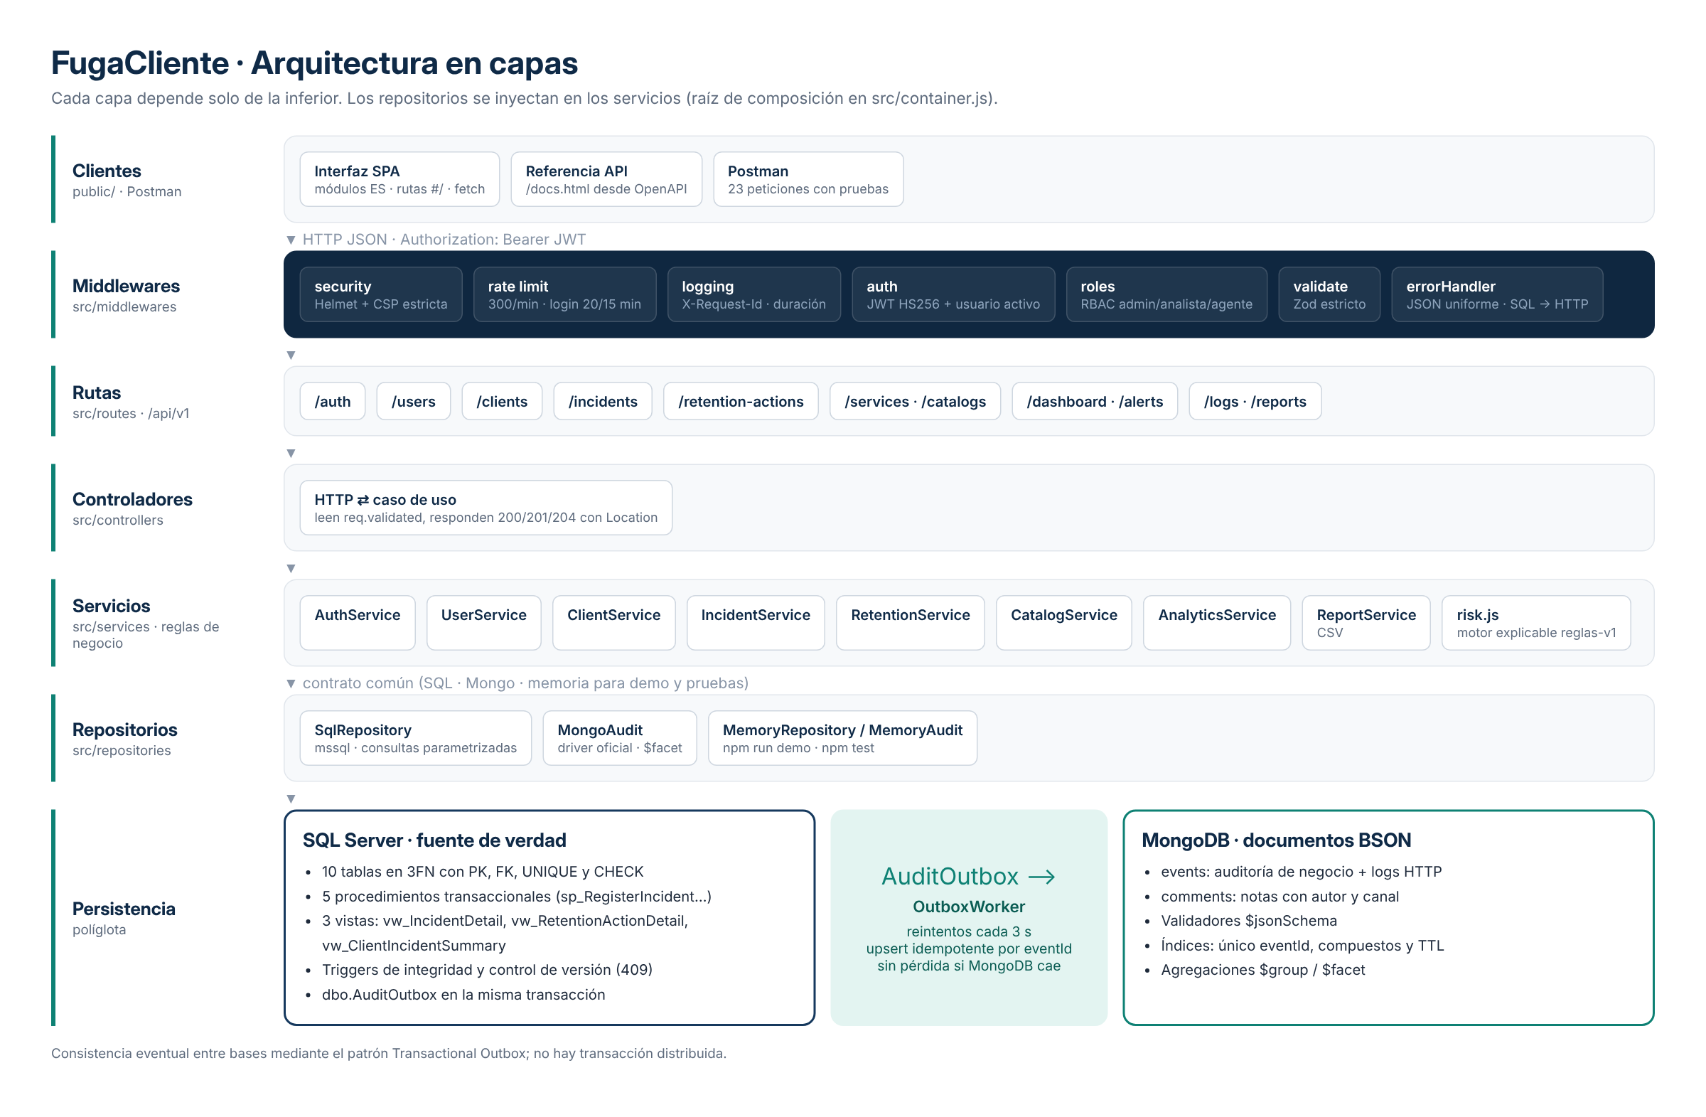
Figura 1. Arquitectura en capas de FugaCliente
Capa | Ubicación | Responsabilidad
Middlewares | src/middlewares | Seguridad (Helmet/CSP), límite de solicitudes, logging, JWT, roles y validación
Rutas | src/routes | Declaran endpoints y la cadena de middlewares de cada uno
Controladores | src/controllers | Traducen HTTP a casos de uso y eligen el código (200, 201 + Location, 204)
Servicios | src/services | Reglas de negocio, motor de riesgo, analítica y reportes; no conocen HTTP ni SQL
Repositorios | src/repositories | Acceso a SQL Server y MongoDB con un contrato común; versión en memoria para demo y pruebas

Inyección de dependencias
src/container.js es la raíz de composición: crea los servicios y les entrega los repositorios por constructor. Gracias a esto, la misma lógica de negocio se ejecuta con SQL Server y MongoDB en el modo completo, con repositorios en memoria en la demo y en las 41 pruebas automáticas, sin modificar una sola línea de los servicios.

Flujo de una petición
Ejemplo: registrar una incidencia con POST /api/v1/incidents.
- Seguridad y logging: Helmet agrega cabeceras y CSP; el logger asigna un X-Request-Id y mide la duración.
- Autenticación: el middleware verifica el JWT y vuelve a consultar al usuario en SQL; si fue deshabilitado, responde 401.
- Validación: Zod comprueba el cuerpo; campos inválidos o desconocidos devuelven 400 con el detalle por campo.
- Controlador: incident.controller.js llama al caso de uso con los datos ya validados.
- Servicio y repositorio: IncidentService delega en SqlRepository, que ejecuta dbo.sp_RegisterIncident con parámetros.
- Transacción: el procedimiento valida cliente, servicio y categoría, inserta la incidencia y su evento en AuditOutbox, y confirma.
- Respuesta: el API devuelve 201 con encabezado Location; el log HTTP se guarda en MongoDB al terminar.
- Outbox: el worker envía el evento a MongoDB en segundos; si MongoDB no responde, lo reintenta sin perderlo.

Patrón Transactional Outbox
SQL Server y MongoDB no comparten una transacción. Para no perder eventos, el cambio de negocio y su evento se confirman juntos en SQL (dbo.AuditOutbox). Un worker los entrega a MongoDB con un upsert idempotente por eventId y los marca como procesados. Si MongoDB cae, los eventos permanecen pendientes y se reintentan sin duplicarse. La auditoría de negocio es, por tanto, eventualmente consistente.
Los logs HTTP son de mejor esfuerzo: si su escritura falla, la operación ya confirmada conserva su resultado. Nunca se registran contraseñas, tokens, cuerpos de petición ni parámetros de búsqueda.

4 Persistencia relacional en SQL Server
SQL Server es la fuente de verdad de los datos de negocio. El script database/schema.sql es idempotente: puede ejecutarse varias veces sin borrar datos.

Modelo de datos
Tabla | Clave o relación principal | Responsabilidad
Roles | RoleId, Code único | Catálogo de permisos
Users | UserId, FK RoleId, Email único | Equipo y hash bcrypt de contraseña
ClientSegments | SegmentId | Catálogo de segmentos
Clients | ClientId, FK SegmentId, Email único | Clientes y estado activo/inactivo
Services | ServiceId, Name único | Servicios y plazo SLA (1–720 h)
IncidentCategories | CategoryId | Catálogo de motivos de reclamo
Incidents | IncidentId, FK cliente, servicio, categoría y usuarios | Experiencias de atención con versión
RetentionActions | ActionId, FK cliente y usuarios | Seguimiento, fecha límite y resultado
RetentionActionIncidents | ActionId, FK IncidentId | Vínculo opcional acción–incidencia
AuditOutbox | EventId, FK ActorId | Eventos pendientes de enviar a MongoDB

Normalización e integridad
Los atributos son atómicos y cada entidad tiene clave primaria. Roles, segmentos, categorías y servicios se guardan en catálogos y se referencian por ID, evitando dependencias transitivas (3FN). La asociación opcional entre una acción y una incidencia vive en su propia tabla, y dos triggers impiden vincular casos de clientes distintos.
Las restricciones CHECK controlan gravedad (1–3), satisfacción (1–5), estados permitidos, resultados de retención y la coherencia entre estado resuelto y fecha de resolución. Archivar un cliente es lógico: se conserva todo su historial. El puntaje no se almacena; se calcula a partir de las incidencias para evitar datos duplicados.

Procedimientos almacenados
Procedimiento | Qué garantiza
sp_QueueEvent | Encola el evento de auditoría dentro de la transacción que lo origina
sp_RegisterIncident | Valida cliente activo, servicio, categoría y responsable; inserta incidencia y evento con BEGIN TRAN/COMMIT; revierte ante cualquier error
sp_UpdateIncidentStatus | Bloquea la fila (UPDLOCK, HOLDLOCK), compara ExpectedVersion y aplica solo transiciones válidas; una versión obsoleta produce 409
sp_CreateRetentionAction | Valida responsable, fecha futura y que la incidencia pertenezca al mismo cliente
sp_CompleteRetentionAction | Registra el resultado una sola vez; repetir el mismo resultado es idempotente

Vistas e índices
- vw_IncidentDetail y vw_RetentionActionDetail encapsulan los JOIN con clientes, servicios, categorías y usuarios. El repositorio solo consulta la vista con parámetros.
- vw_ClientIncidentSummary resume por cliente el total de incidencias, las pendientes y las de los últimos 30 días, lista para reportes en SSMS o Power BI.
- Índices de cobertura para el historial por cliente, el estado de incidencias (IX_Incidents_Status), las acciones pendientes y el outbox sin procesar.
Consulta de ejemplo para la sustentación:
SELECT * FROM dbo.vw_ClientIncidentSummary ORDER BY openIncidents DESC;
SELECT TOP (10) * FROM dbo.AuditOutbox ORDER BY OccurredAt DESC;

5 Persistencia documental en MongoDB
MongoDB almacena la información cuya estructura varía o crece rápido: eventos de auditoría con payloads distintos según la operación, y notas de seguimiento. Separarla de SQL mantiene las tablas transaccionales limpias y aprovecha la flexibilidad del modelo documental.
Colección | Contenido | Índices y reglas
events | Eventos de negocio (desde el outbox) y logs HTTP; payload flexible | Único eventId; compuesto entidad + fecha; tipo + fecha; TTL de retención configurable
comments | Notas con cliente, autor, canal, texto y fecha | Compuesto clientId + fecha; validador de canal y longitud

Ambas colecciones se crean con un validador $jsonSchema que exige los campos comunes y sus tipos BSON (fechas como date, IDs numéricos), sin restringir el contenido del payload.

Agregaciones
El endpoint GET /api/v1/logs/summary ejecuta un pipeline $match + $facet que, en una sola consulta, obtiene los eventos por tipo, la actividad de negocio por día y las métricas del API (total, errores y latencia media):
db.events.aggregate([
{ $match: { occurredAt: { $gte: desde } } },
{ $facet: {
byType: [{ $group: { _id: "$eventType", count: { $sum: 1 } } }],
byDay: [{ $match: { eventType: { $ne: "http.request" } } },
{ $group: { _id: { $dateToString: { format: "%Y-%m-%d", date: "$occurredAt" } }, count: { $sum: 1 } } }],
http: [{ $match: { eventType: "http.request" } },
{ $group: { _id: null, total: { $sum: 1 }, avgDurationMs: { $avg: "$payload.durationMs" } } }]
} }
])
La vista Auditoría de la interfaz muestra este resumen en gráficos y permite filtrar los eventos por cliente y por tipo (negocio o HTTP).

6 Detección explicable del riesgo
El algoritmo reglas-v1 (src/services/risk.js) suma cinco señales con topes individuales. La ventana de historial reciente es de 30 días en UTC, incluye su límite exacto y descarta fechas futuras. Las incidencias pendientes anteriores a esa ventana siguen contando como pendientes y para el SLA.
Factor | Regla aplicada | Máximo
Satisfacción | Última calificación reciente: 1 o 2 suma 25; 3 suma 10; 4 o 5 suma 0 | 25
Pendientes | 10 por cada incidencia abierta o en proceso | 30
Repetición | 10 por cada incidencia reciente adicional desde la segunda | 20
Gravedad | 15 si existe una incidencia reciente de gravedad 3 | 15
SLA vencido | 10 si un pendiente supera las horas de su servicio | 10
Total | Suma de los cinco factores | 100

Nivel | Intervalo | Respuesta recomendada
Bajo | 0 a 39 | Mantener la atención y observar nuevas incidencias
Medio | 40 a 69 | Asignar seguimiento y revisar la causa del reclamo
Alto | 70 a 100 | Priorizar contacto personal y resolver las incidencias pendientes

Ejemplo verificable
Un cliente sin historial comienza en 0. Si se registra una primera incidencia grave, calificada con 1 y dentro del SLA, obtiene 50: 25 por satisfacción, 10 por pendiente y 15 por gravedad. Al resolverla baja a 40: desaparecen los 10 puntos de pendiente, pero se conserva la experiencia reciente. Un cliente con tres pendientes recientes, satisfacción 1, un caso grave y SLA vencido alcanza 100. Este recorrido se comprobó en la interfaz y en las pruebas automáticas.

Cómo se ve en la interfaz
Cada cliente muestra una barra de cinco colores, uno por factor; su longitud total es el puntaje. En la ficha del cliente cada factor aparece con su explicación (por ejemplo, "3 sin resolver; 10 puntos por incidencia"). El panel principal agrega cuántos puntos aporta cada factor en toda la cartera en riesgo.

Interpretación
Un valor de 80 significa 80 puntos de prioridad, no un 80 % de probabilidad de abandono. Registrar que un cliente fue "recuperado" documenta el resultado, pero no altera artificialmente el puntaje. Antes de usar estas reglas en decisiones comerciales reales, los pesos y umbrales deben contrastarse con datos históricos.

7 Contrato REST y control de acceso
La base del API es http://localhost:3000/api/v1 (versionada); también responde en /api. La referencia interactiva está en /api/docs y la especificación en /api/openapi.json. Login, salud y documentación son públicos; los demás recursos exigen Authorization: Bearer <JWT>.
Recurso | Operaciones | Finalidad
/auth/login | POST | Obtener el JWT (20 intentos cada 15 min)
/users, /users/:id | GET, POST, PATCH | Equipo, rol y habilitación de acceso
/services, /services/:id | GET, POST, PATCH | Servicios y plazo SLA
/clients, /clients/:id | GET, POST, PATCH, DELETE | Clientes con riesgo; DELETE archiva
/clients/:id/risk | GET | Puntaje, factores y recomendación
/clients/:id/comments | GET, POST | Notas en MongoDB
/incidents, /incidents/:id | GET, POST, PATCH | Registrar casos y cambiar estado con versión
/retention-actions | GET, POST, PATCH | Asignar seguimiento y registrar resultado
/dashboard, /alerts | GET | Indicadores, tendencia y prioridad
/logs, /logs/summary | GET | Auditoría y agregación MongoDB
/reports/clients.csv | GET | Exportación del riesgo a CSV

Códigos de estado
Código | Significado en FugaCliente
200 / 201 / 204 | Consulta o actualización / creación con Location / archivo sin cuerpo
400 | Entrada inválida o campos no permitidos (detalle por campo)
401 / 403 | Sesión ausente, expirada o usuario deshabilitado / rol sin permiso
404 | Recurso inexistente
409 | Duplicado, relación incorrecta, transición no permitida o versión obsoleta
429 / 503 | Demasiadas solicitudes / base de datos no disponible en salud

Todos los errores usan el mismo formato { error: { code, message, requestId, details } }. Los listados admiten page desde 1 y limit hasta 100, y devuelven data y pagination. Recursos con sustantivos, verbos HTTP con su semántica y códigos de estado correctos implementan el nivel 2 del modelo de madurez de Richardson.

Permisos por rol
Operación | Administrador | Analista | Agente
Consultar y registrar atención (clientes, casos, notas, acciones) | Sí | Sí | Sí
Editar datos de clientes | Sí | Sí | No
Consultar auditoría y exportar CSV | Sí | Sí | No
Archivar clientes | Sí | No | No
Gestionar usuarios y servicios | Sí | No | No

Un administrador no puede quitarse su rol ni deshabilitarse, y el sistema siempre conserva al menos un administrador activo.

8 Interfaz web
La interfaz (public/) tiene un sistema visual propio, sin librerías ni recursos externos. Está organizada en módulos ES (api, state, plantillas seguras, componentes, gráficos SVG y una vista por sección) y consume exclusivamente el API mediante fetch.
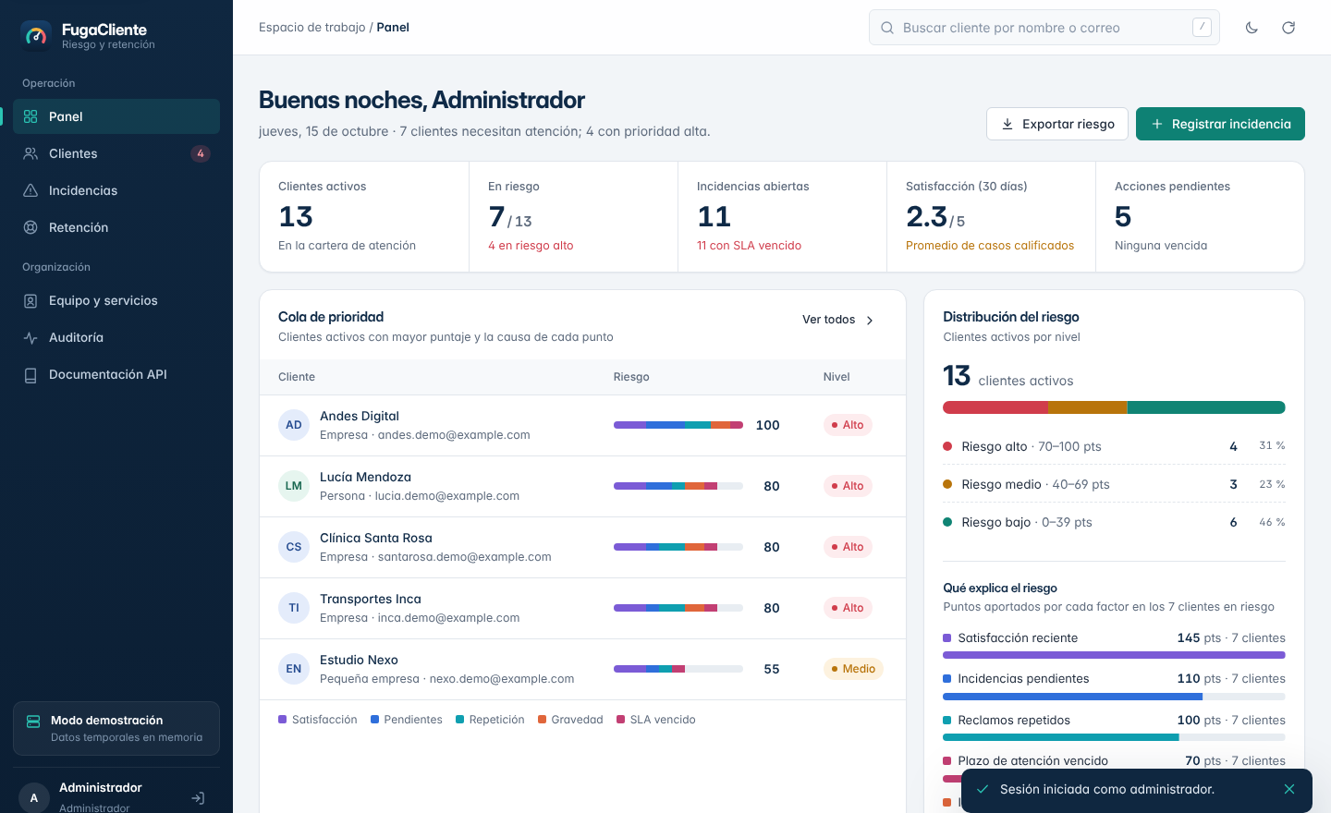
Figura 2. Panel principal: indicadores, cola de prioridad con factores y distribución del riesgo
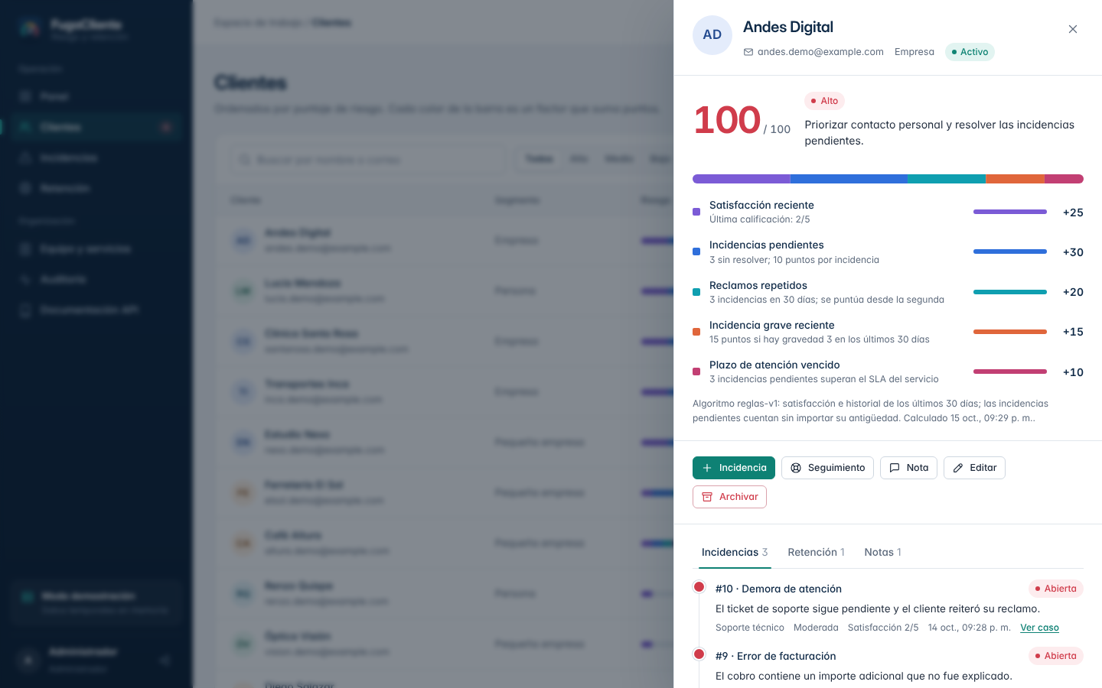
Figura 3. Ficha del cliente: puntaje explicado por factor, acciones e historial

Funciones principales
- Panel con indicadores, tendencia de 8 semanas, motivos de reclamo, carga por servicio, factores del riesgo y tasa de recuperación.
- Clientes ordenados por riesgo con filtros por nivel y estado, búsqueda sin tildes y exportación CSV.
- Incidencias con estado del SLA y cambio de estado guiado; retención con detección de acciones vencidas.
- Gestión de equipo y servicios, y auditoría con gráficos de la agregación de MongoDB.
- Modo claro y oscuro, diseño adaptable a celular, búsqueda global con la tecla / y errores de formulario en español junto a cada campo.
- Logotipo: un medidor de riesgo cuyos tramos de color siguen los umbrales reales del puntaje (bajo, medio, alto).

9 Seguridad
Aspecto | Medida implementada
Contraseñas | Hash bcrypt (costo 12, máximo 72 bytes); comparación de tiempo constante ante correos inexistentes
Sesión | JWT HS256 con emisor, audiencia y expiración; el usuario se vuelve a consultar en cada petición
Autorización | RBAC por rol en cada ruta sensible
Entradas | Validación estricta con Zod; consultas SQL siempre parametrizadas; columnas actualizables en lista blanca
Navegador | Helmet y Content Security Policy estricta (sin scripts ni estilos externos o en línea); plantillas con escape automático contra XSS
Abuso | Límite de 300 solicitudes por minuto y 20 intentos de login cada 15 minutos
Datos sensibles | Respuestas del API con Cache-Control: no-store; logs sin contraseñas, tokens ni cuerpos
Reportes | CSV protegido contra inyección de fórmulas en Excel

10 Instalación y demostración

Demo rápida (sin bases de datos)
Con Node.js 22 o 24 LTS, en la carpeta FugaCliente:
npm ci
npm run demo
Abrir http://localhost:3000 con admin@fugacliente.local y la contraseña FugaCliente2026!. También existen los usuarios analista y agente. Los datos se reinician al detener el servidor.

Modo completo para la evaluación
Requiere Docker Desktop (o SQL Server 2022 y MongoDB 8 instalados). En Windows:
Copy-Item .env.example .env # definir un JWT_SECRET propio
docker compose up -d --wait
npm run db:setup # tablas, procedimientos, vistas y colecciones
npm run db:seed # datos ficticios (opcional)
npm run doctor # verifica conexiones, 5 procedimientos y 3 vistas
npm run dev
En este modo la interfaz indica "SQL Server + MongoDB" y /api/health devuelve mode: sqlmongo, sql: ok y mongo: ok.

Recorrido sugerido para la sustentación
- Mostrar /api/health en modo sqlmongo y el diagrama de arquitectura.
- Seguir una petición por ruta, controlador, servicio y repositorio.
- Registrar un cliente y una incidencia grave con satisfacción 1: el puntaje sube a 50; mostrar el registro en SQL.
- Resolver la incidencia: baja a 40; ejecutar en Postman la versión obsoleta (409).
- Asignar y completar un seguimiento; agregar una nota y consultarla en MongoDB.
- Abrir Auditoría y explicar la agregación $facet; mostrar la vista vw_ClientIncidentSummary.
- Mostrar una validación 400, un 403 por rol y la exportación CSV.

11 Verificación y calidad
El proyecto incluye 41 pruebas automáticas (npm test) que se ejecutan con repositorios en memoria, además de una revisión de sintaxis de 74 archivos (npm run check). Todas aprueban. La integración continua (GitHub Actions) las repite con Node.js 22 y 24 en cada cambio.
Ámbito | Qué se comprueba
Autenticación y roles | Tokens inválidos, permisos por rol, revocación inmediata al deshabilitar un usuario
Entradas | Validación 400, campos desconocidos, JSON inválido, límite de 72 bytes de bcrypt
Integridad | Duplicados 409, recursos inexistentes, acciones vinculadas a casos de otro cliente
Concurrencia | Versión obsoleta y transiciones no permitidas rechazadas con 409
Riesgo | Topes, ventana de 30 días, SLA, fechas futuras y umbrales 40/70
Outbox | Caídas antes y después de escribir en MongoDB sin pérdida ni duplicados
Gestión y analítica | Panel, alertas, agregaciones, CSV, gestión de usuarios y servicios, versionado del API y CSP

Además, se recorrió la interfaz completa en Chromium (escritorio y móvil, modo claro y oscuro) sin errores de consola, comprobando el ciclo 50 → 40 del puntaje, el escape de HTML en notas y las restricciones del rol agente.

Comprobación pendiente en el entorno de entrega
Las pruebas automáticas no sustituyen la ejecución con bases reales. El paquete incluye una prueba de integración para bases cuyo nombre termine en _test (RUN_DB_INTEGRATION=1 npm run test:integration). La evidencia de persistencia en SQL Server y MongoDB debe obtenerse al iniciar el modo completo en el equipo de evaluación.

12 Conclusiones y mejoras futuras

Conclusiones
- FugaCliente implementa el flujo completo de registrar una experiencia de atención, explicar su prioridad y organizar un seguimiento, resolviendo un problema de negocio concreto.
- La arquitectura en capas con inyección de dependencias permite probar la lógica sin bases instaladas y mantener cada responsabilidad en un solo lugar.
- La persistencia políglota asigna a cada base lo que mejor resuelve: integridad y transacciones en SQL Server; flexibilidad, índices y agregaciones en MongoDB.
- El patrón Transactional Outbox resuelve la consistencia entre ambas bases sin transacciones distribuidas.
- El puntaje explicable convierte datos dispersos en decisiones concretas y comprensibles para el equipo.

Mejoras futuras
- Para carteras grandes, precalcular el puntaje por lotes o en consultas agregadas, y agregar una política de limpieza del outbox procesado.
- Validar los pesos y umbrales con datos históricos y, más adelante, evaluar un modelo estadístico entrenado.
- Agregar notificaciones, recuperación de contraseña y asignación de carteras por agente.

13 Reflexión y referencias

¿Cuál fue el mayor reto al integrar ambas bases?
Mantener la consistencia cuando SQL Server confirma una operación y MongoDB todavía no está disponible. Una transacción local no cubre ambas bases, así que el outbox guarda el evento dentro de SQL y un worker lo reintenta hasta entregarlo, sin duplicarlo gracias al índice único por eventId. Las pruebas simulan esa caída y verifican que el evento no se pierda.

¿Cómo ayudan los middlewares?
Concentran en un solo lugar la seguridad, la autenticación, los permisos, la validación y el logging. Las rutas quedan limpias y cada controlador se enfoca en su recurso; si cambia una regla de validación o el formato de error, se ajusta una sola vez. La misma idea guía toda la arquitectura: cada capa tiene una única responsabilidad.

¿Qué parte del flujo HTTP resulta más clara?
El recorrido completo: la petición recibe un identificador, pasa por seguridad, sesión y validación, llega al controlador, el servicio aplica la regla de negocio, el repositorio ejecuta el procedimiento y el servidor responde con un código y JSON; al final se registra el log. Seguir ese camino permite ubicar con precisión en qué capa corregir una falla de entrada, de negocio o de persistencia.

Referencias técnicas
[1] Express. Error handling. https://expressjs.com/en/guide/error-handling.html
[2] Microsoft Learn. CREATE PROCEDURE (Transact-SQL). https://learn.microsoft.com/en-us/sql/t-sql/statements/create-procedure-transact-sql
[3] Microsoft Learn. CREATE VIEW (Transact-SQL). https://learn.microsoft.com/en-us/sql/t-sql/statements/create-view-transact-sql
[4] node-mssql. Cliente de SQL Server para Node.js. https://github.com/tediousjs/node-mssql
[5] MongoDB. Indexes. https://www.mongodb.com/docs/drivers/node/current/indexes/
[6] MongoDB. $facet (aggregation). https://www.mongodb.com/docs/manual/reference/operator/aggregation/facet/
[7] C. Richardson. Pattern: Transactional outbox. https://microservices.io/patterns/data/transactional-outbox.html
[8] M. Fowler. Richardson Maturity Model. https://martinfowler.com/articles/richardsonMaturityModel.html

Los clientes, reclamos y acciones incluidos en la aplicación son ficticios.

